**Licenciatura em Engenharia Informática**

**FSIAP – 2020/2021**

**Relatório Resumo**

**Expansão térmica e Lei do arrefecimento de Newton**

**Autores:**

[1190402](mailto:1190402@isep.ipp.pt) António Fernandes

[1191045](mailto:1191045@isep.ipp.pt) Rui Soares

**Turma:** 2DK **Grupo:** 01

**Data:** 04/12/2020

**Docente:** Paulo Fernandes ([PAF](mailto:paf@isep.ipp.pt))

**Índice:**

Procedimento experimental e dados experimentais obtidos 3

Material Necessário: 3

Esquema de Montagem: 3

Descrição do Procedimento: 3

Análise dos resultados 4

Exercício 1 e 2 4

Exercício 3 5

Exercício 4 6

Exercício 6 8

Coeficiente de expansão linear do aço (valor experimental): 8

Coeficiente de expansão linear do alumínio (valor experimental): 8

Constante de tempo de arrefecimento do aço (valor experimental): 8

Constante de tempo de arrefecimento do alumínio (valor experimental): 8

Exercício 7 9

Exercício 8 10

Resposta às questões (colocadas no guião) 11

Questão 1 11

Questão 2 11

Questão 3 12

Comentários ou observações 12

Anexos _Valores Experimentais 13

# Procedimento experimental e dados experimentais obtidos

## Material Necessário:

* 1 lamparina
* 1 barra alumínio (comprimento = 23,90 ± 0,05 cm, diâmetro = 0,618±0,002 cm e massa = 19±1 g)
* 1 barra de aço (comprimento = 23,95 ± 0,05 cm, diâmetro = 0,618±0,002 cm e massa = 55±1 g)
* 1 termopar tipo K e leitor (sensibilidade de 0,1 °C);
* 1 cronómetro;
* 1 comparador micrométrico (sensibilidade de 0,01 mm);
* 1 régua graduada, ou fita métrica.

## Esquema de Montagem:



Figura 1- Esquema de Montagem

## Descrição do Procedimento:

Efetuamos a montagem descrita em cima e posteriormente registamos os valores pedidos que se encontram disponíveis nos anexos para a barra de aço e posteriormente para a barra de alumínio quer para a expansão térmica, quer para o arrefecimento.

# Análise dos resultados

## Exercício 1 e 2

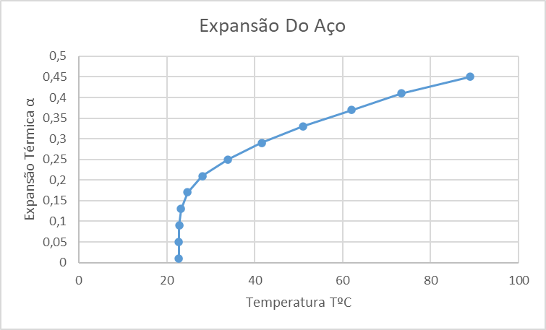

## Exercício 3

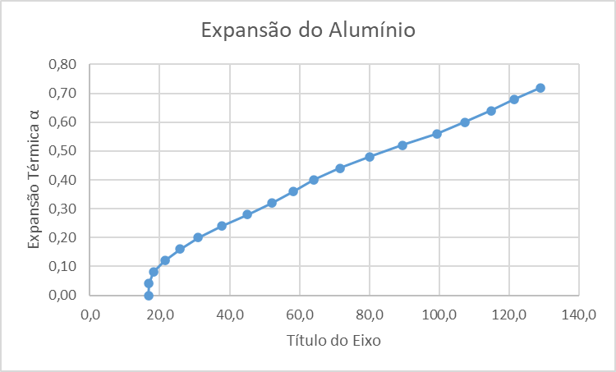

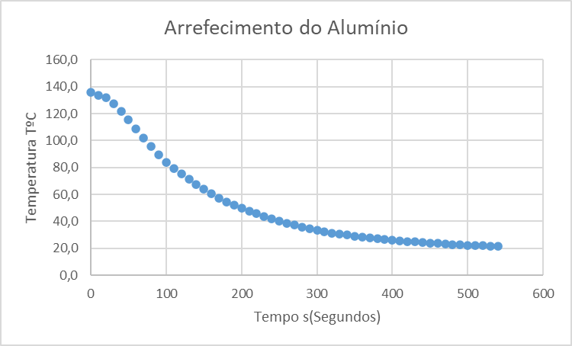

## Exercício 4

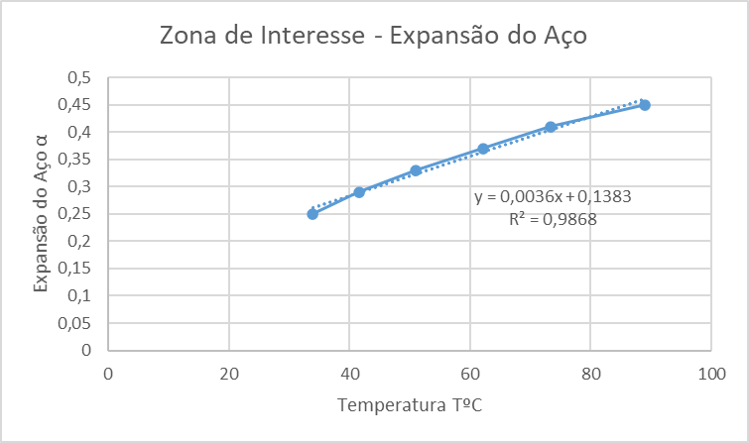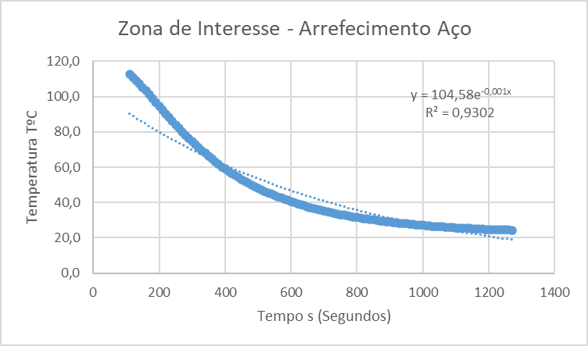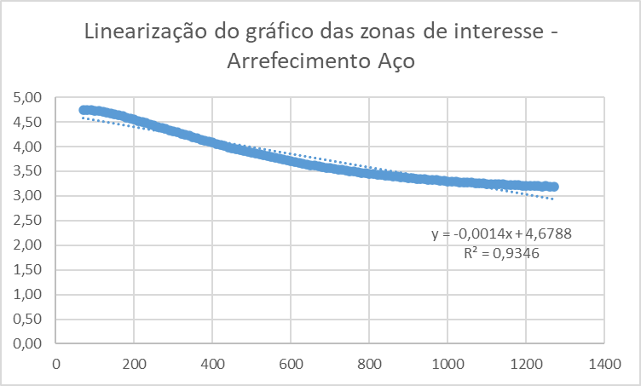

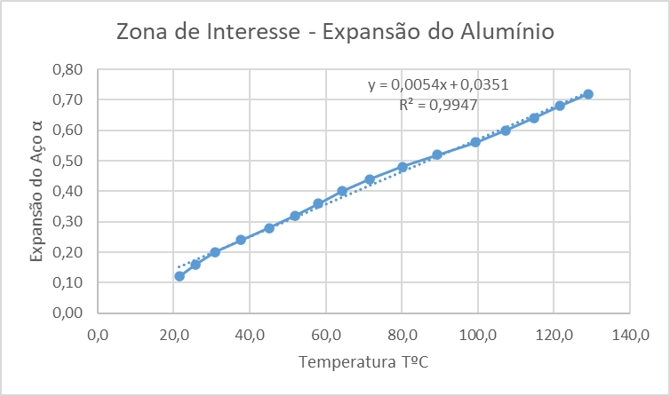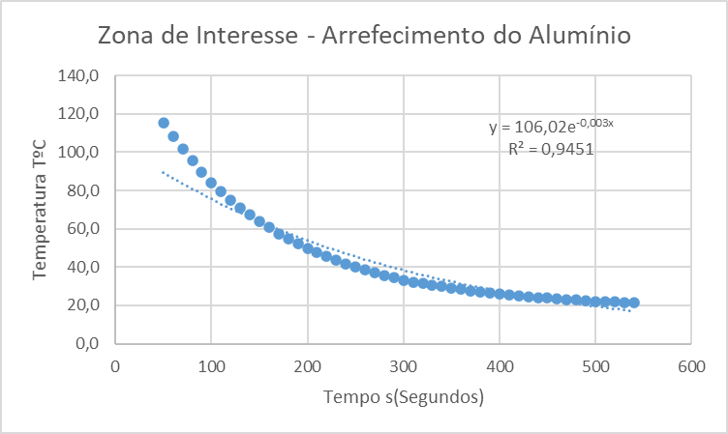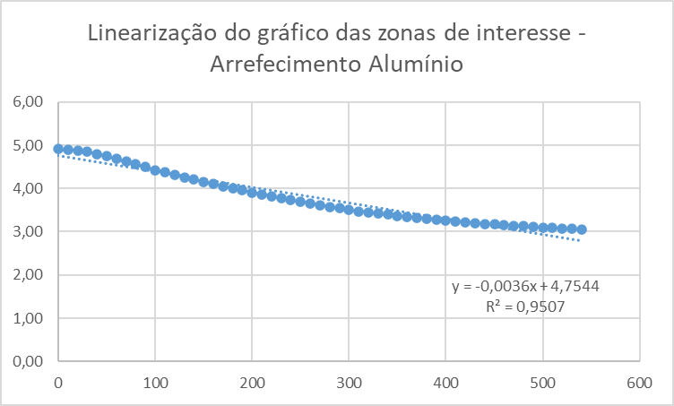

## Exercício 6

### Coeficiente de expansão linear do aço (valor experimental):

Usando a fórmula $∆l=α×l_{0}×∆T$ podemos calcular o coeficiente:

$$α=\frac{∆l}{l_{0}×∆T}\left(=\right)α=\frac{0,33-0,45}{239,5×\left(89-51\right)}\left(=\right)α≅1,32×{10}^{-5}K^{-1}$$

### Coeficiente de expansão linear do alumínio (valor experimental):

Usando a fórmula $∆l=α×l_{0}×∆T$ podemos calcular o coeficiente:

$$α=\frac{∆l}{l_{0}×∆T}\left(=\right)α=\frac{0,72-0,60}{239,0×\left(129,1-107,3\right)}\left(=\right)α≅2,30×{10}^{-5}K^{-1}$$

### Constante de tempo de arrefecimento do aço (valor experimental):

Usando a fórmula obtida no gráfico $y=104,58e^{-0,001x}$ podemos chegar a:

$$τ=\frac{1}{0,001}\left(=\right)τ≅1000s$$

### Constante de tempo de arrefecimento do alumínio (valor experimental):

Usando a fórmula obtida no gráfico $y=106,02e^{-0,003x}$ podemos chegar a:

$$τ=\frac{1}{0,003}\left(=\right)τ≅333,3s$$

## Exercício 7

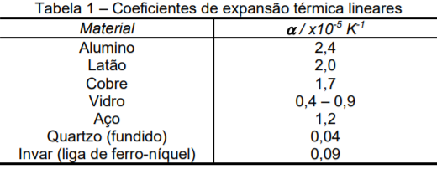

**α(Aço)= $1,2{×10}^{-5} K^{-1}$**

**α(Alumínio) = $2,4{×10}^{-5} K^{-1}$**

**Cálculo dos Erros Relativos:**

Fórmula geral:

$$Erro Relativo(\%)=\frac{|Valor Teórico-Valor Experimental|}{Valor Teórico}×100$$

**α(Aço):**

$$Erro Relativo\left(\%\right)=\frac{\left|1,2{×10}^{-5}-1,32×{10}^{-5}\right|}{1,2{×10}^{-5}}×100=10,0\%$$

**α(Alumínio):**

$$Erro Relativo\left(\%\right)=\frac{\left|2,4{×10}^{-5}-2,30×{10}^{-5}\right|}{2,4{×10}^{-5}}×100=4,17 \%$$

## Exercício 8

Usando a fórmula $τ=\frac{m×c}{h×A}$ podemos calcular o coeficiente de transferência de calor (aço):

$$A_{cilindro (aço)}= 2×π×{{(0,309×10}^{-2})}^{2}+ 2×π×\left(23,95×{10}^{-2}\right)≅1,505m^{2}$$

$$h_{aço}=\frac{m×c}{τ×A}\left(=\right)h_{aço}=\frac{55×{10}^{-3}×460}{1000×1,505}\left(=\right)h_{aço}=1,68×{10}^{-2}W/{m^{2}℃}$$

Usando a fórmula $τ=\frac{m×c}{h×A}$ podemos calcular o coeficiente de transferência de calor (alumínio):

$$A_{cilindro (alumínio)}= 2×π×{{(0,309×10}^{-2})}^{2}+ 2×π×\left(23,90×{10}^{-2}\right)≅1,502m^{2}$$

$$h_{alumínio}=\frac{m×c}{τ×A}\left(=\right)h_{alumínio}=\frac{19×{10}^{-3}×900}{333,3×1,502}\left(=\right)h_{alumínio}=3,42×{10}^{-2}W/{m^{2}℃}$$

# Resposta às questões (colocadas no guião)

Questão 1

A camada de ar influencia o valor alcançado para a expansão térmica obtida porque, como existe a transferência de calor por convecção, há movimento das partículas (gases especialmente) envolventes de modo a que haja uma demora superior à esperada já que o calor tende a mover-se de forma ascendente, ou seja, tende a subir e o ar frio tende a descer- sentido descendente - como ilustrado no esquema abaixo, havendo uma demora superior à esperada.

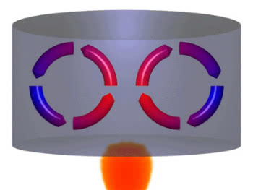

Tudo isto porque, a convecção é a transferência de calor que ocorre em materiais que apresentam diferenças de temperatura. Quando é fornecido calor a um material, formam-se correntes de convecção, que transmitem o calor até que todos os materiais entre em equilíbrio térmico.

Questão 2

O facto de a temperatura continuar a aumentar deve-se à inércia térmica, porque após retirar a fonte de calor durante algum tempo continua a existir fluxo de calor na posição da lamparina, devido às correntes de convecção o calor tende a mover-se para a camada fria, até se atingir o equilíbrio térmico porque é esse o acontecimento imediato, o sistema tende a reagir de forma a atingir o equilíbrio térmico, ou seja o calor move-se para a camada fria até que as temperaturas de ambas estabilizem, sendo então nesse momento a temperatura começa a reduzir.

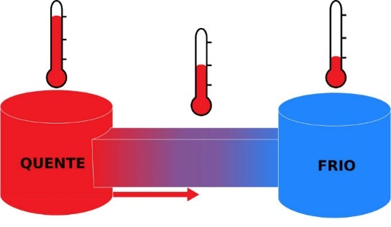

Questão 3

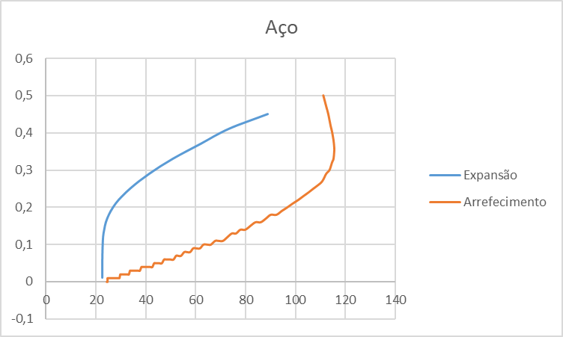

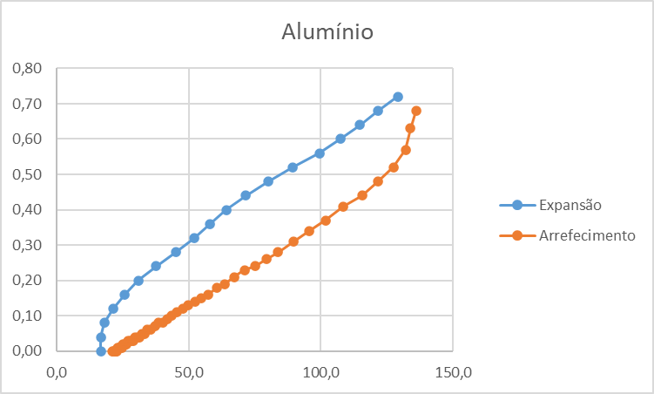

O material não é isotrópico pelo que apresenta comportamentos diferentes consoante a temperatura, este histerese térmico é representado pelos gráficos acima, tal facto justifica que as curvas não se intersetem.

# Comentários ou observações

Como os dados da experiência foram retirados de vídeos fornecidos, pode haver algum erro ao retirar valores uma vez que é possível não termos parado o mesmo para retirar valores em segundos completamente certos. Mesmo assim pelo exercício 7 verificamos que obtivemos um erro relativamente baixo.

# Anexos _Valores Experimentais

